**Сложные ситуации на перекрестках**

Есть несколько достаточно сложных ситуаций, с которыми могут столкнуться велосипедисты, которые перемещаются по трассе в качестве полноценных участников дорожного движения. Вот самые основные требования к велосипедистам.

**Обзор**

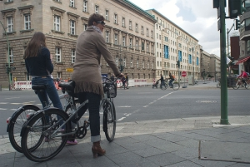

Перед тем как осуществить маневр, велосипедист, как правило, не имеет возможности посмотреть в зеркало, так как оно элементарно отсутствует. Несмотря на подобные сложности велосипедист обязан убедиться в том, что его маневр будет производиться по правилам, что в процессе перемещения не будут созданы помехи для езды других транспортных средств. Сделать это можно при помощи элементарных поворотов головы, и тут потребуется потренироваться, чтобы движения не отражались на управлении велосипедом.

**Совершение обгона**

Велосипедисты, как и иные участники движения, имеют право совершать обгоны. Осуществлять данный процесс они имеют право только с левой стороны, принимая во внимание возможность начало движения или ускорения всех обгоняемых авто. Велосипеды также можно обгонять, правила не запрещают передвигаться в два ряда, если данный процесс является нарушением всех остальных правил.

**Перемещение по перекресткам**

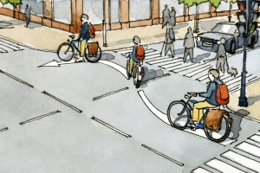

На людей, перемещающихся на данном средстве передвижения, в равной степени распространяются определенные обязанности велосипедиста, знаки приоритета и соответствующие правила.

Говоря иными словами, направо поворачивающий автомобиль, которые перемещается параллельно с велосипедом, обязан уступить дорогу велосипеду, который едет прямо.

Что касается велосипедиста, то он обязан уступать место средствам передвижения, которые едут справа.

Стоит обратить внимание на поворот налево. На дороге с одной полосой, велосипедист имеет право совершить поворот в эту сторону аналогично авто и едущим мотоциклам по полноценной траектории.

Во всех остальных ситуациях предусмотрено два варианта поворота:

1. Пересечение перекрестка в качестве обычного пешехода.
2. Последовательное передвижение по прямой, остановка с поворотом и еще один проезд по направлению прямо.

Если перекресток пересекается в качестве пешехода, велосипедист должен вести велосипед руками. В этом случае человек наделяется всеми обязанностями и правами пешехода и опирается на соответствующие сигналы светофора.

**Движение рядом с препятствиями**

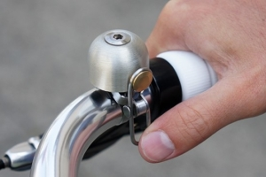

В определенных случаях велосипедистам приходится передвигаться рядом с углами, тоннелями, зарослями и иными препятствиями, которые блокируют обзор.

По причине серьезной незащищенности и хрупкости велосипедиста по сравнению с иными участниками движения, рекомендуется применять специальный звуковой сигнал.

Именно он будет являться свидетельством приближающегося транспортного средства из-за территории осложненной видимости.

В России установка специального звонка пока носит рекомендательный характер, тогда как в иных странах, наличие звонка является обязательным.

**Система обозначений**

Велосипедист, как и иные участники дорожного движения, обязаны своевременно подавать сигналы относительно запланированных маневров.

Если рюкзак или рама не оборудуются новомодными габаритами и поворотниками, велосипедисту рекомендуется использовать популярные в этом случае знаки руками.

Вот несколько самых главных из них:

1. Перед поворотом направо и перестроением – правая рука вытягивается в сторону или согнутая в локте левая рука.
2. При перестроении или повороте налево – вытягивается левая рука или правая, согнутая в локте.
3. При желании остановиться, просто любая рука поднимается вверх.

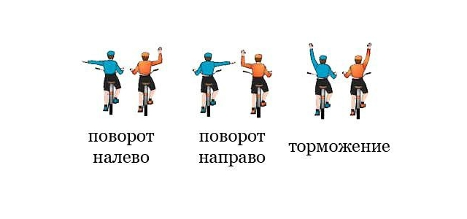

Есть также несколько знаков, которые приняты между велосипедистами, едущими в колонне. Если левая рука опускается вниз – это говорит о наличии слева ям, то же самое действует для правой руки.

В процессе подачи сигналов руками, приходится управлять велосипедом одной рукой. По этой причине также стоит предварительно потренироваться, так как новичкам бывает сделать это сложно.